FOTO MISSIONE TERRE MADRI NI’LIN FEBBRAIO 2016
Palyouth Media Center a Ni’lin
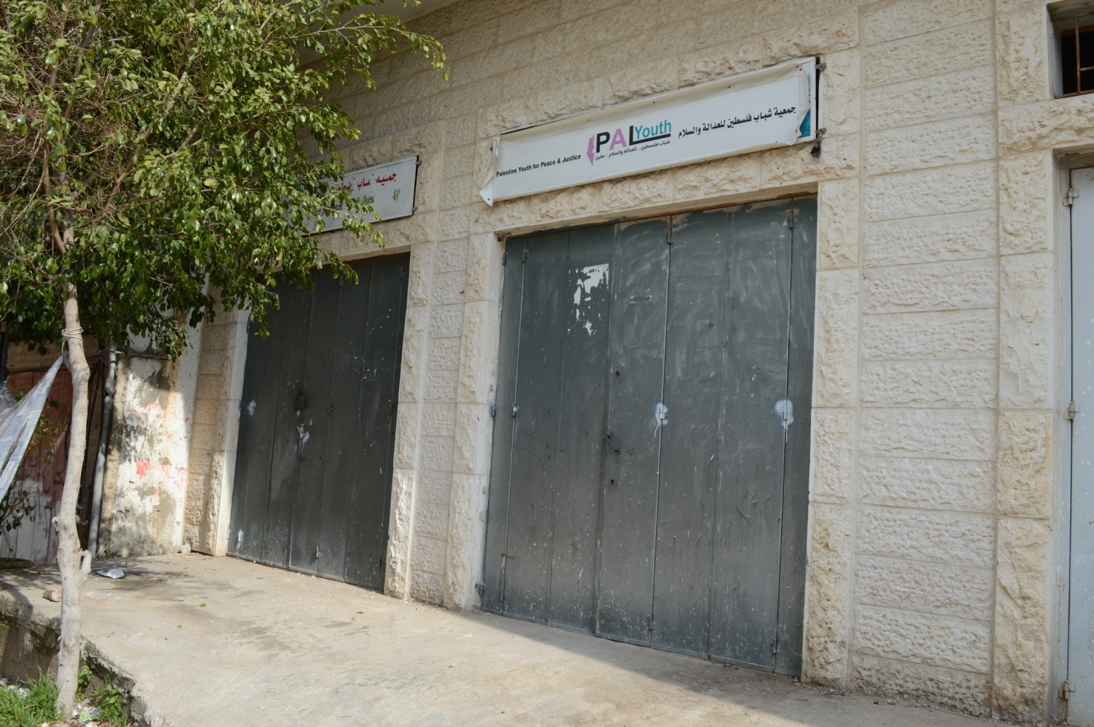

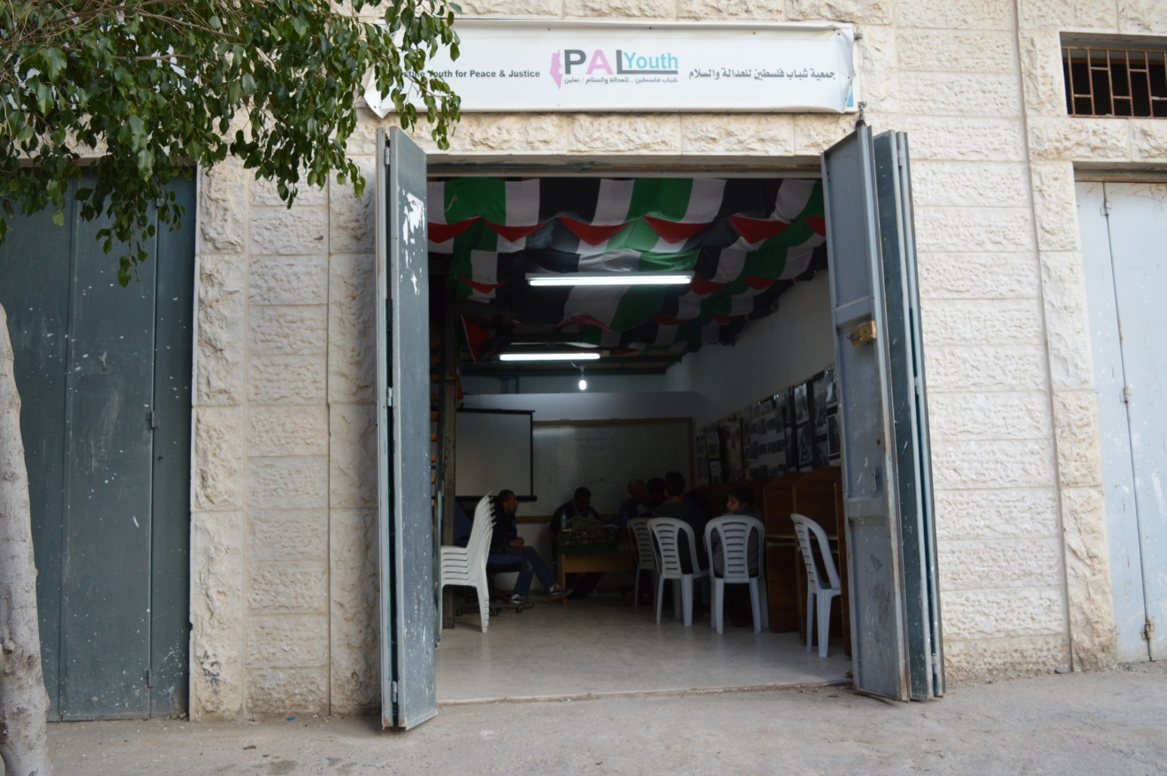

Formazione nel Media Center
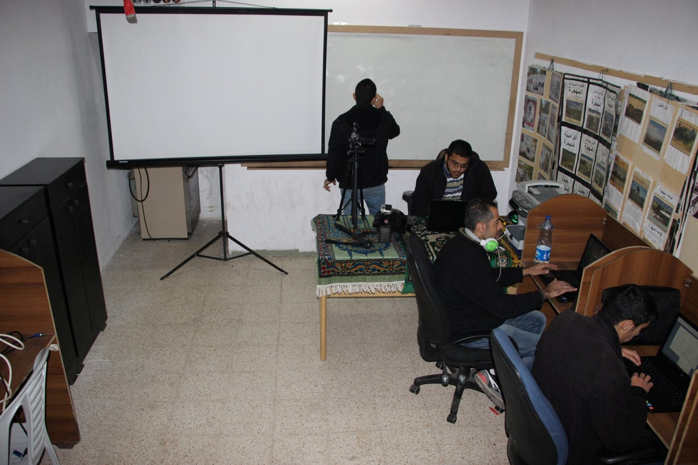

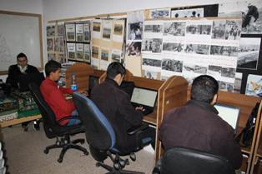T
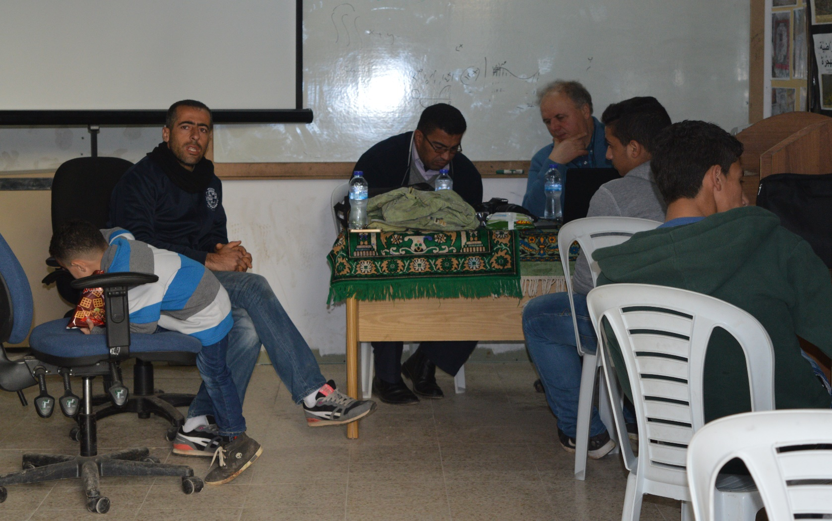

Trainer Mohamed Amireh
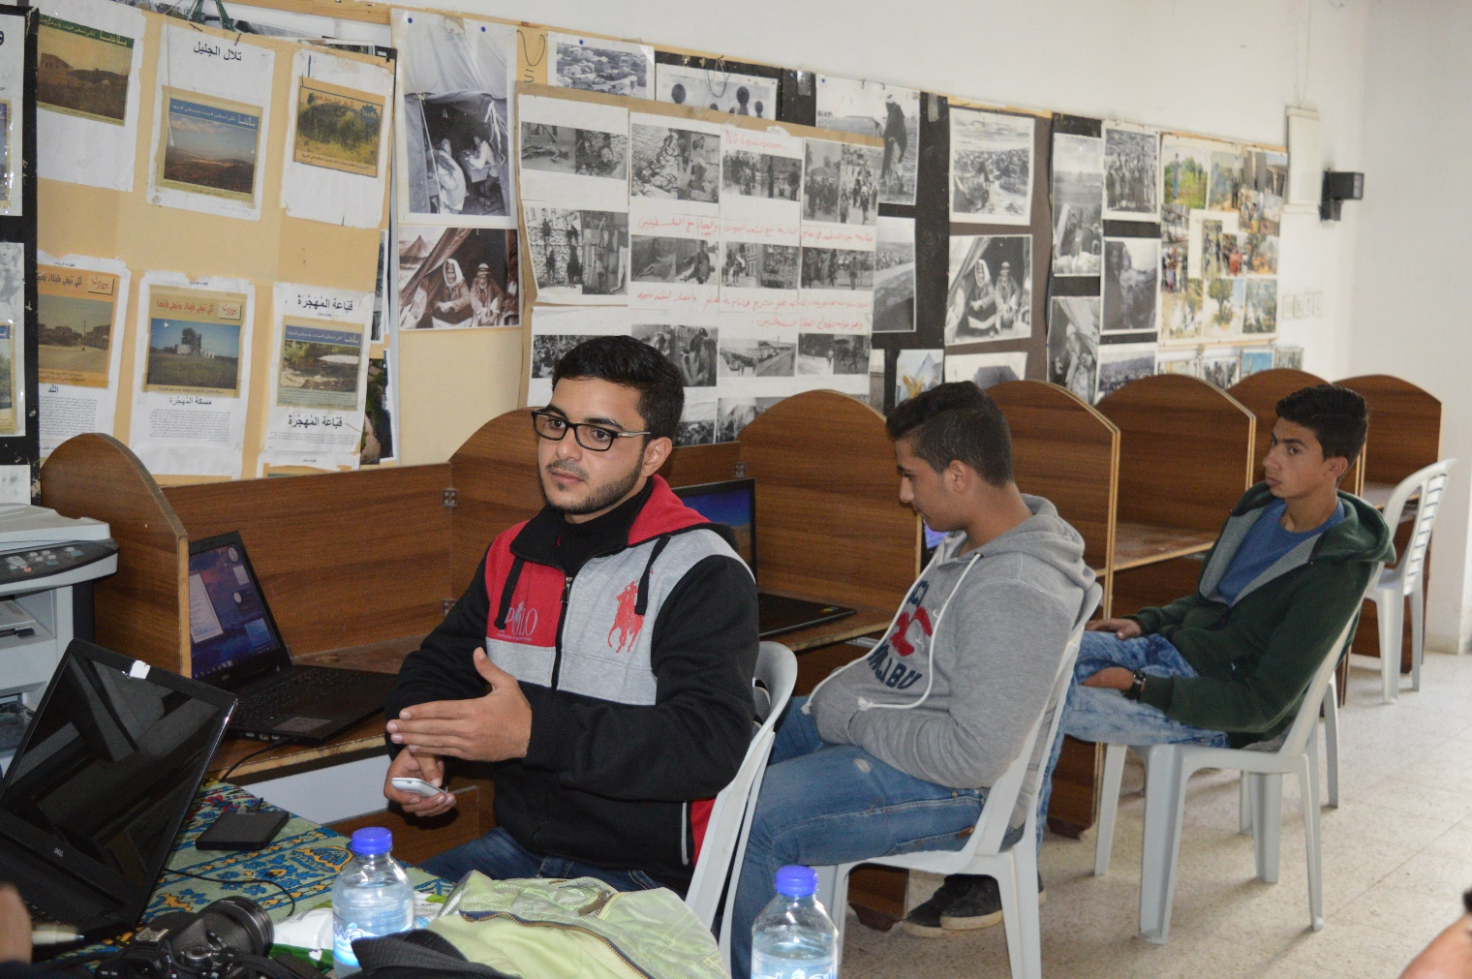

adia Angelucci (Terre Madri) a Ni’lin
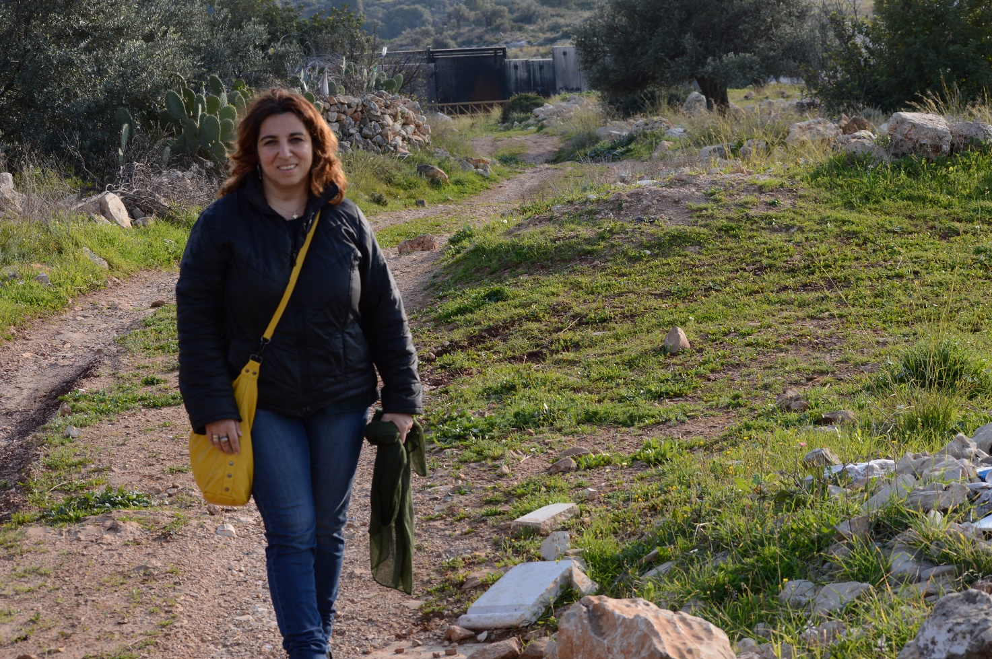

Ermanno Geronzi (Terre Madri) con Hassan Moussa coordinatore Palyouth) e il responsabile amministrazione Palyouth
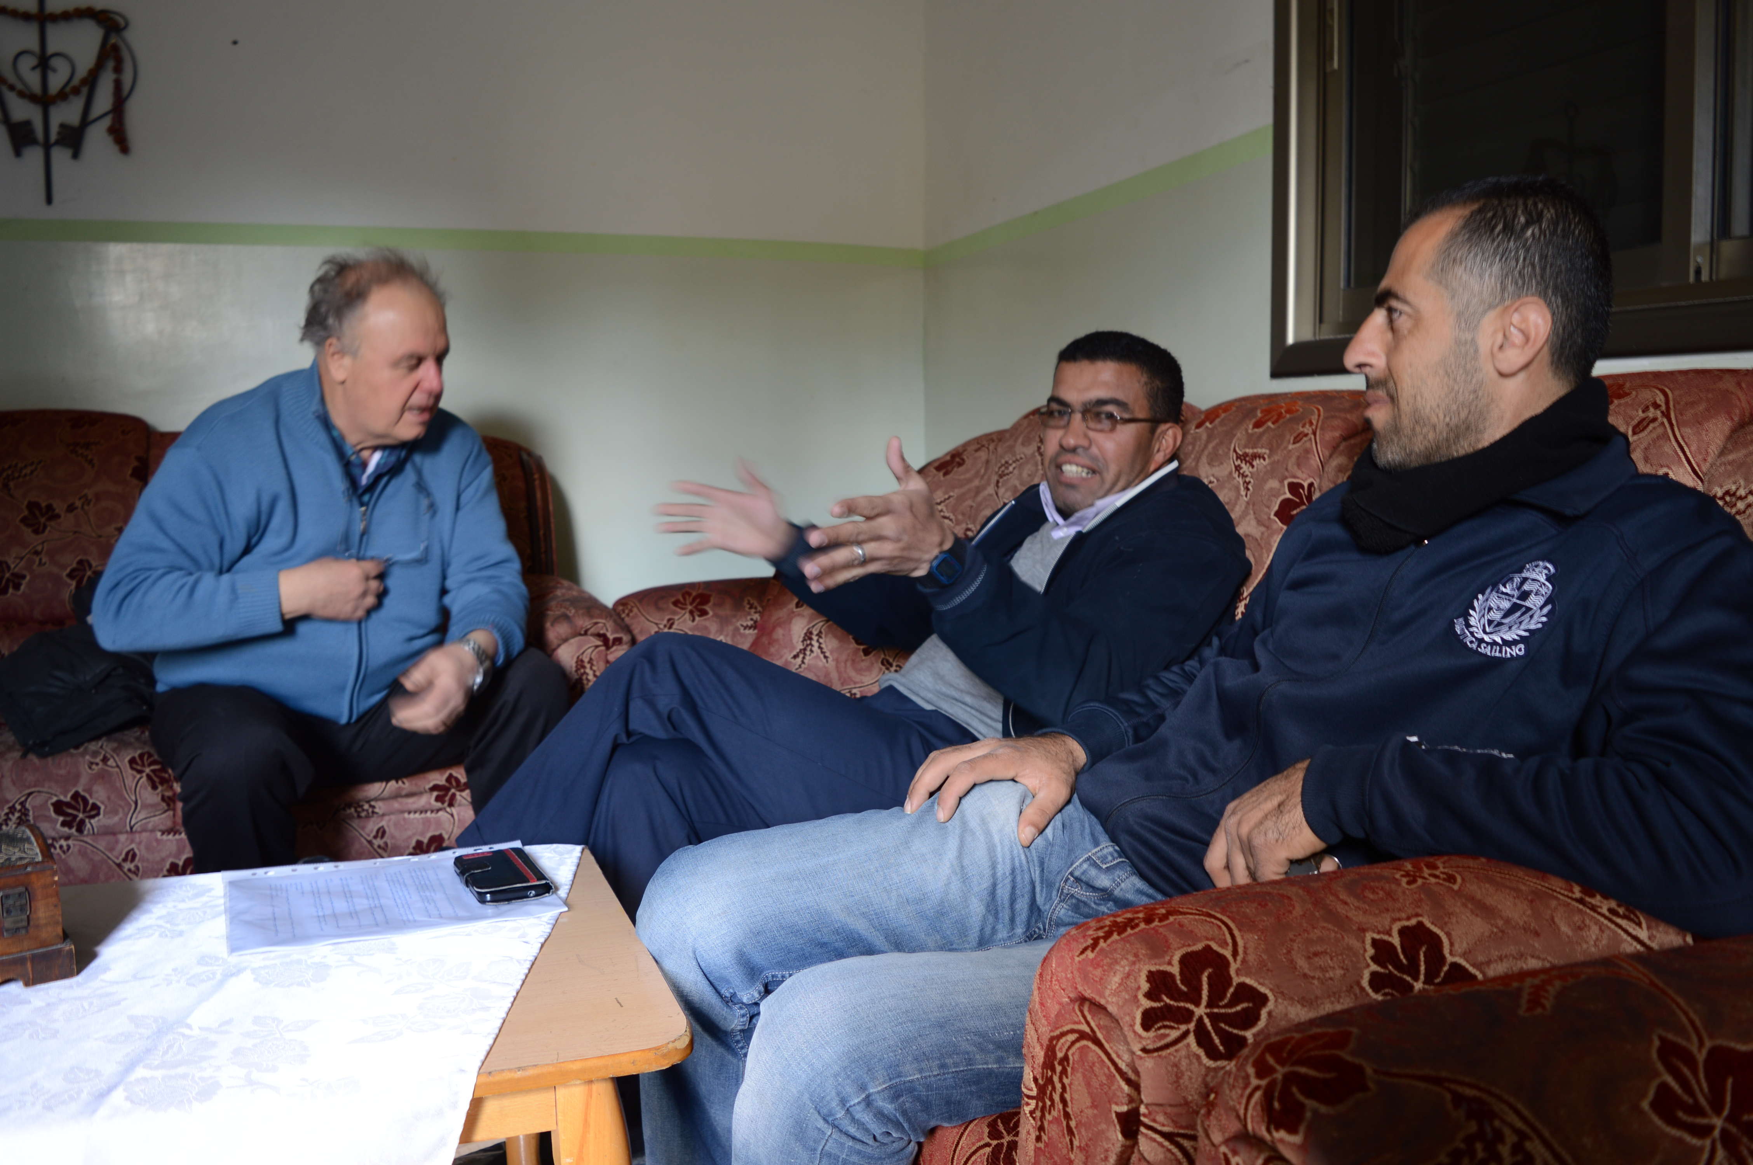

Ermanno Geronzi (Terre Madri) con Mohamad Amireh
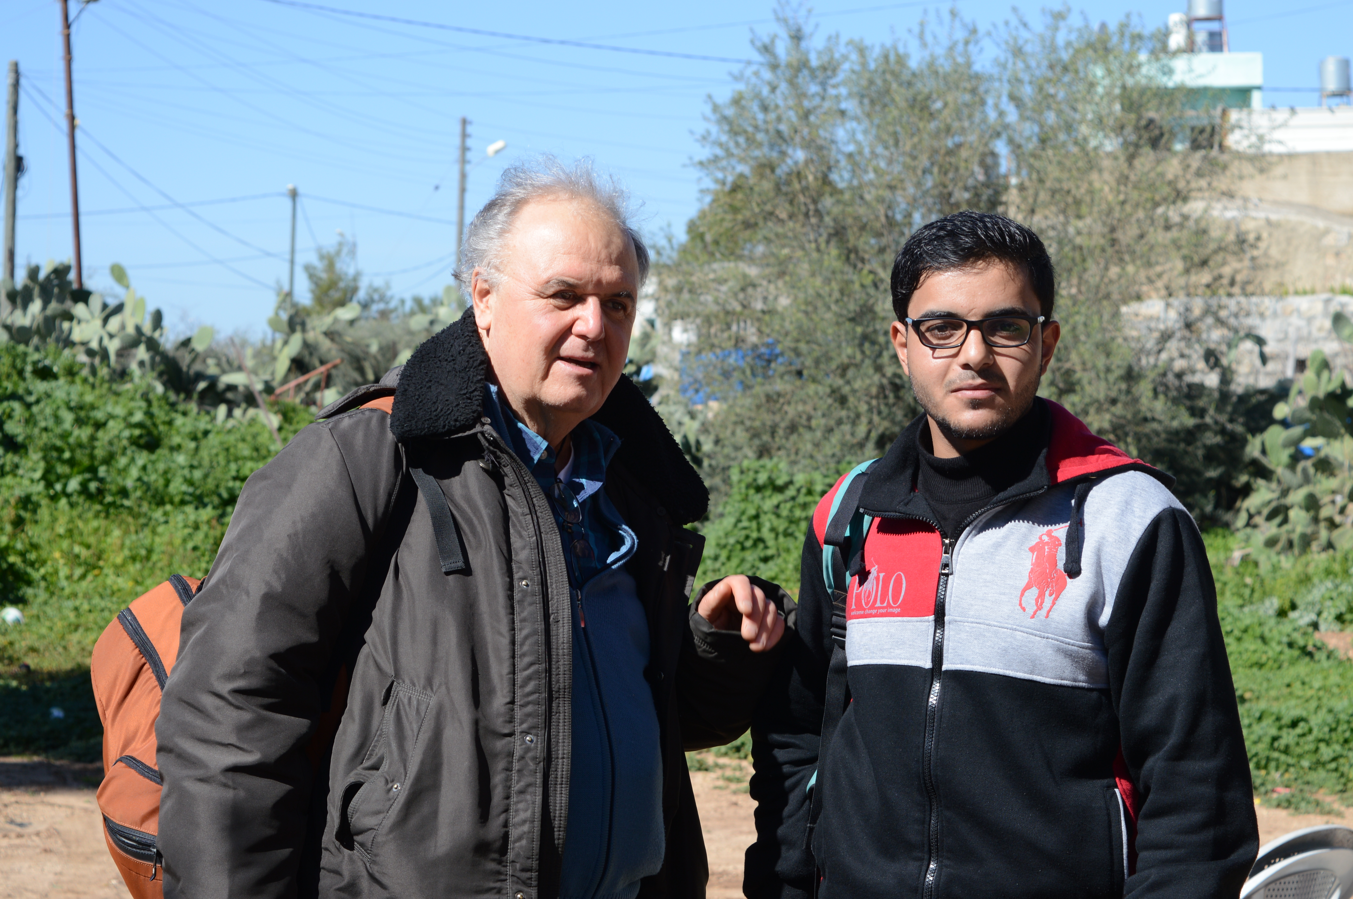
: Sopralluogo sito Progetto “Allevamento Polli da Carne” con Hassan Moussa, e contabile Palyouth
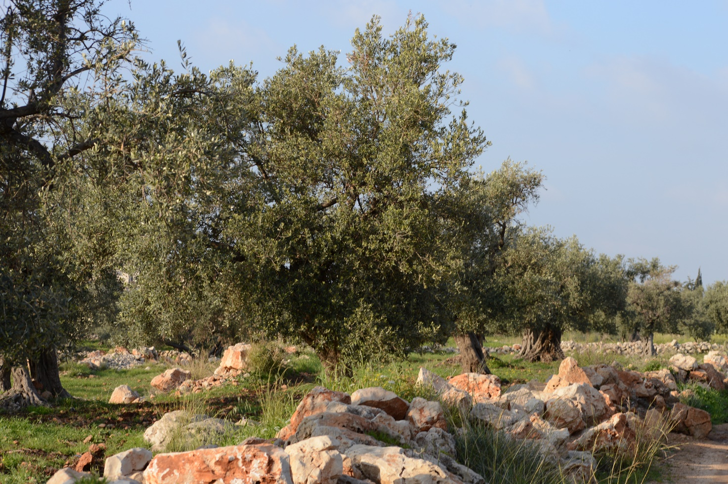

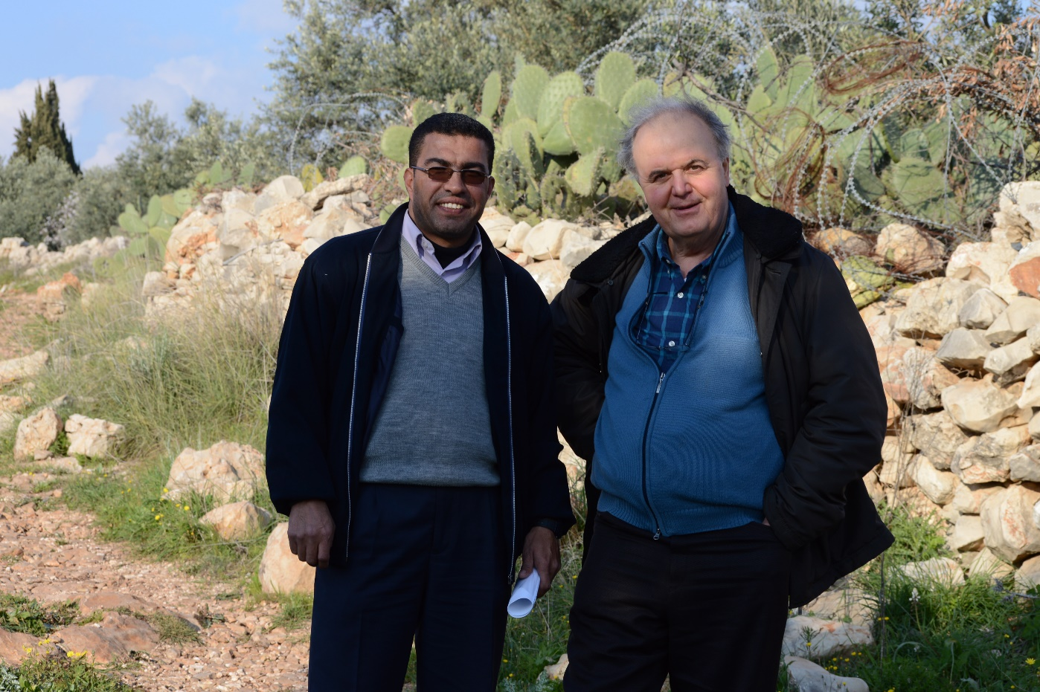erre
I

ll muro a Ni’Lin
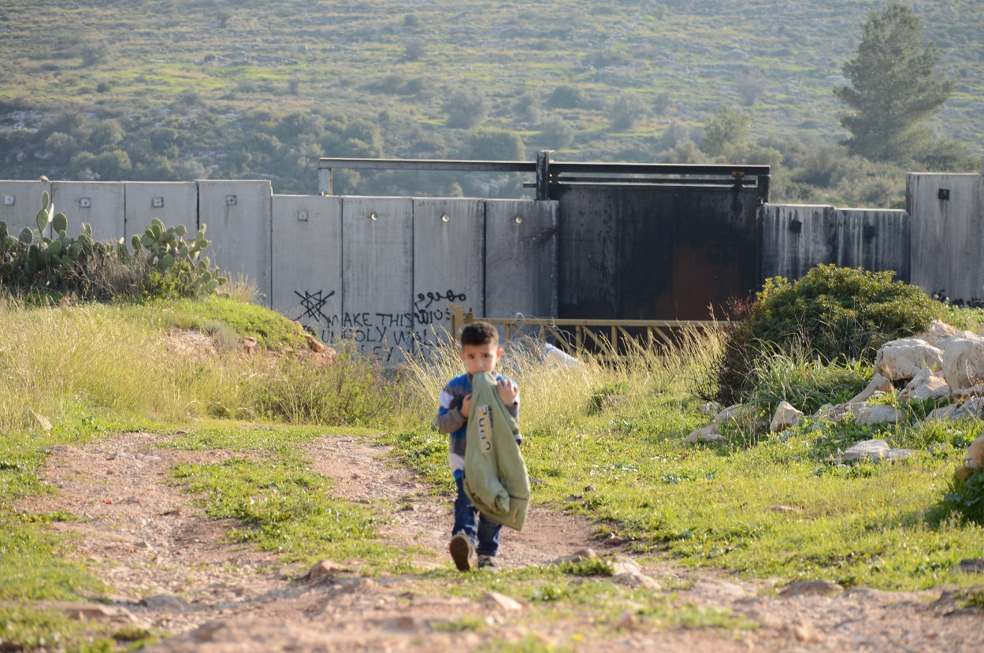f
xxxxx) 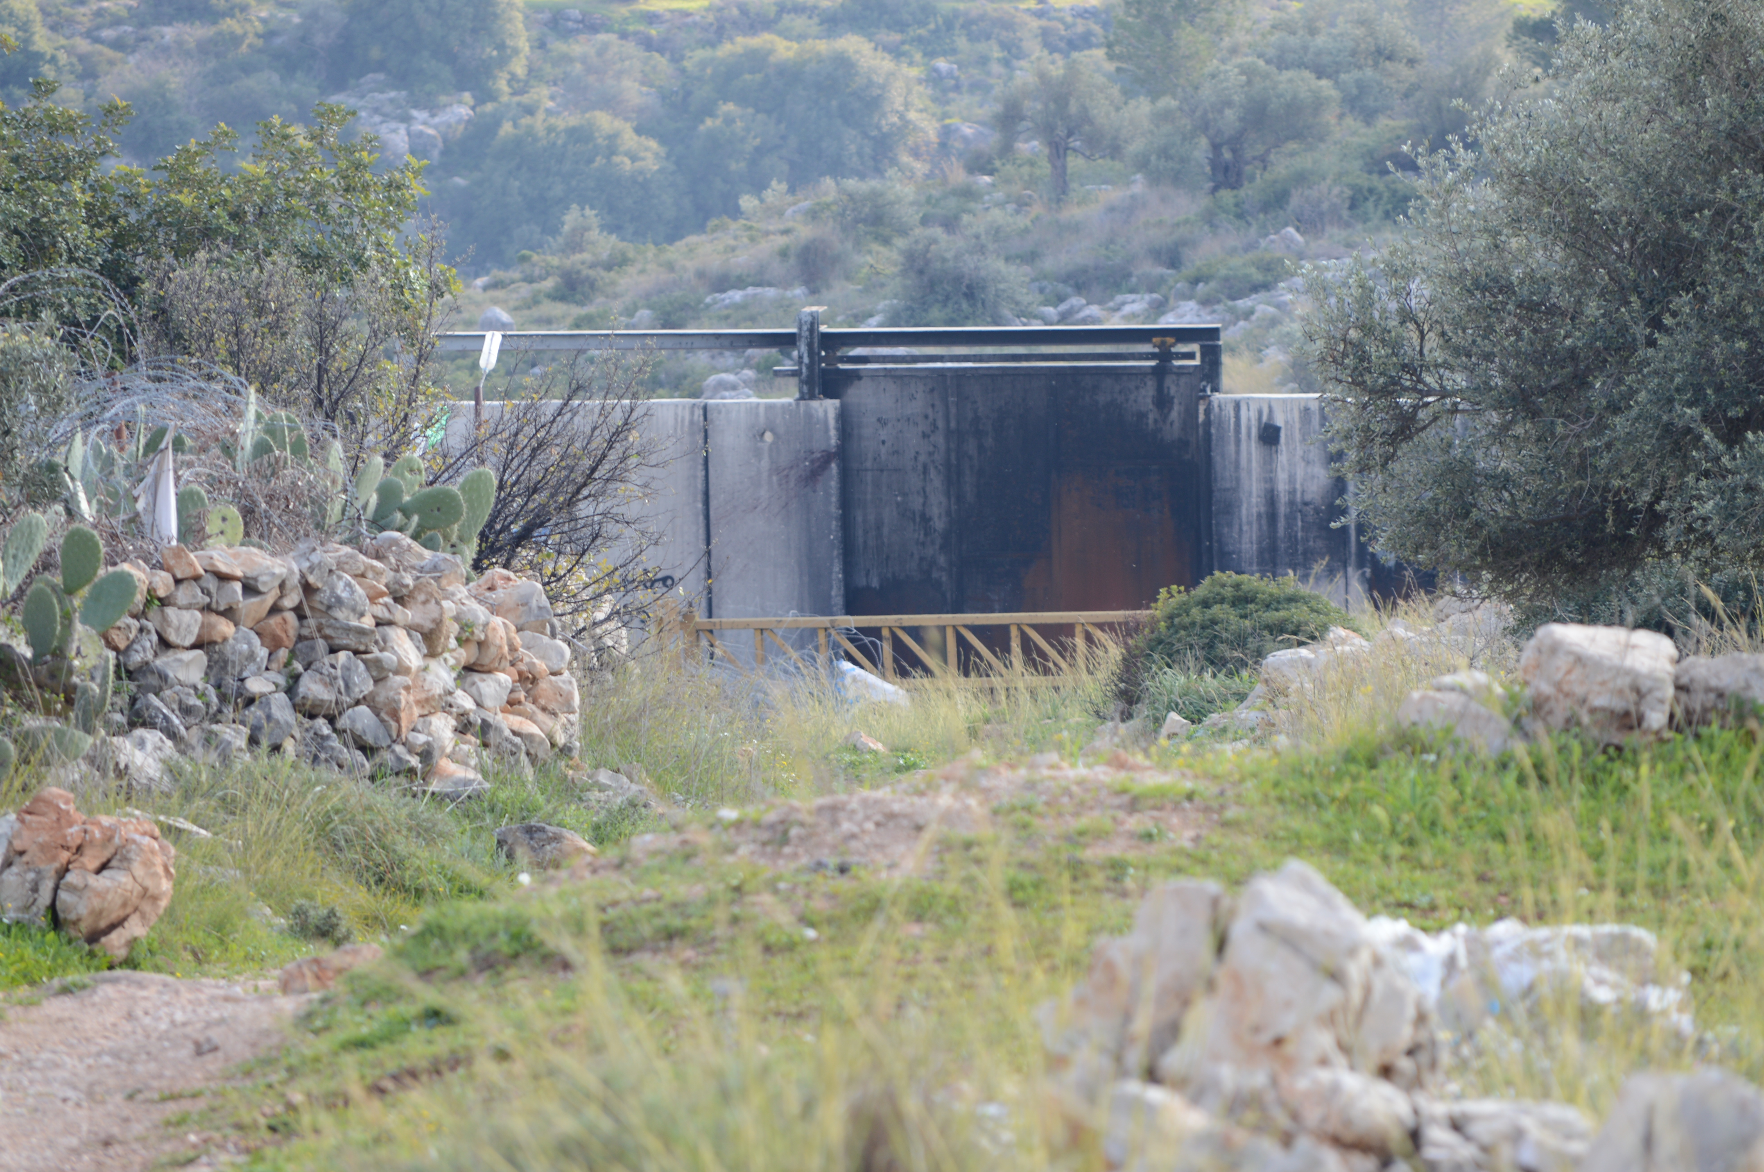

ff

Dimostrazione a Ni’lin 12/02/2012
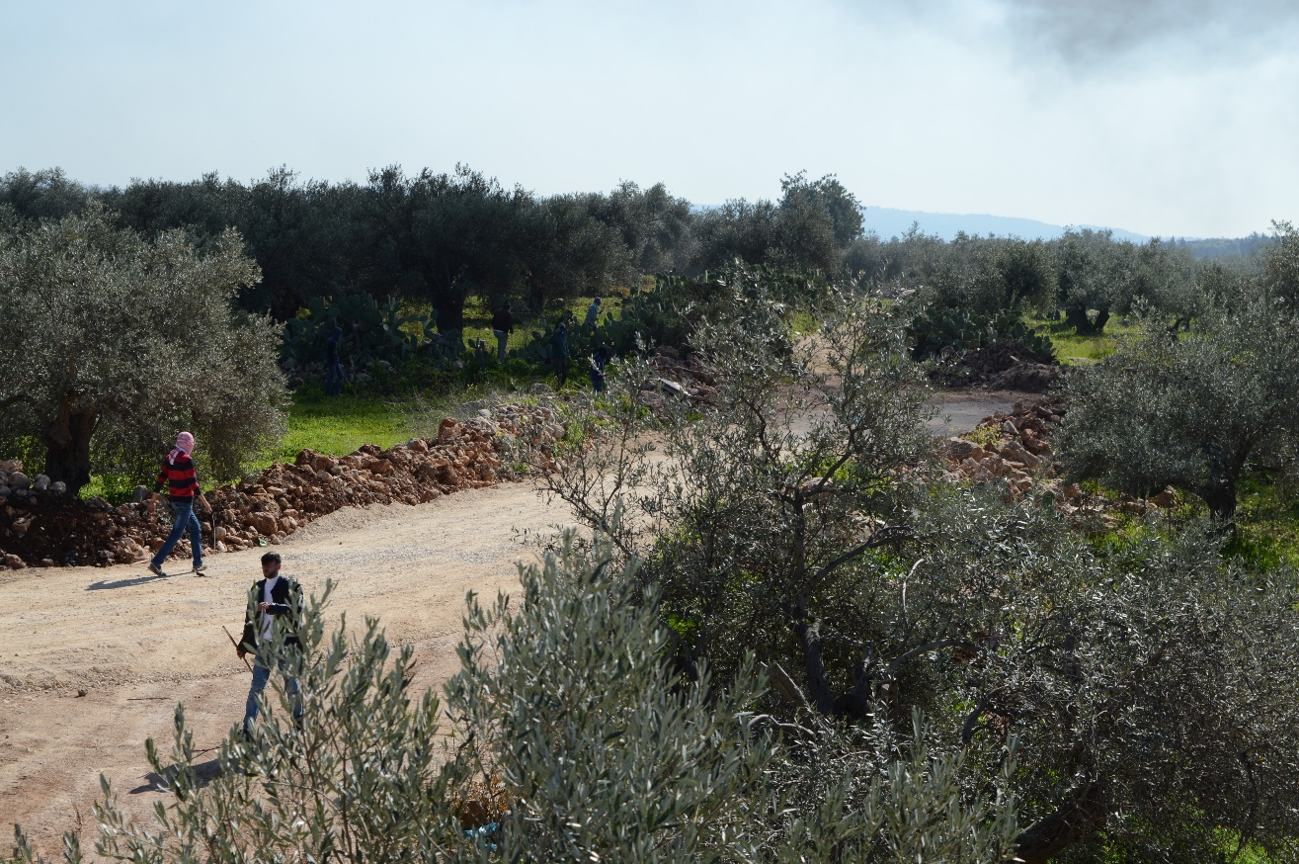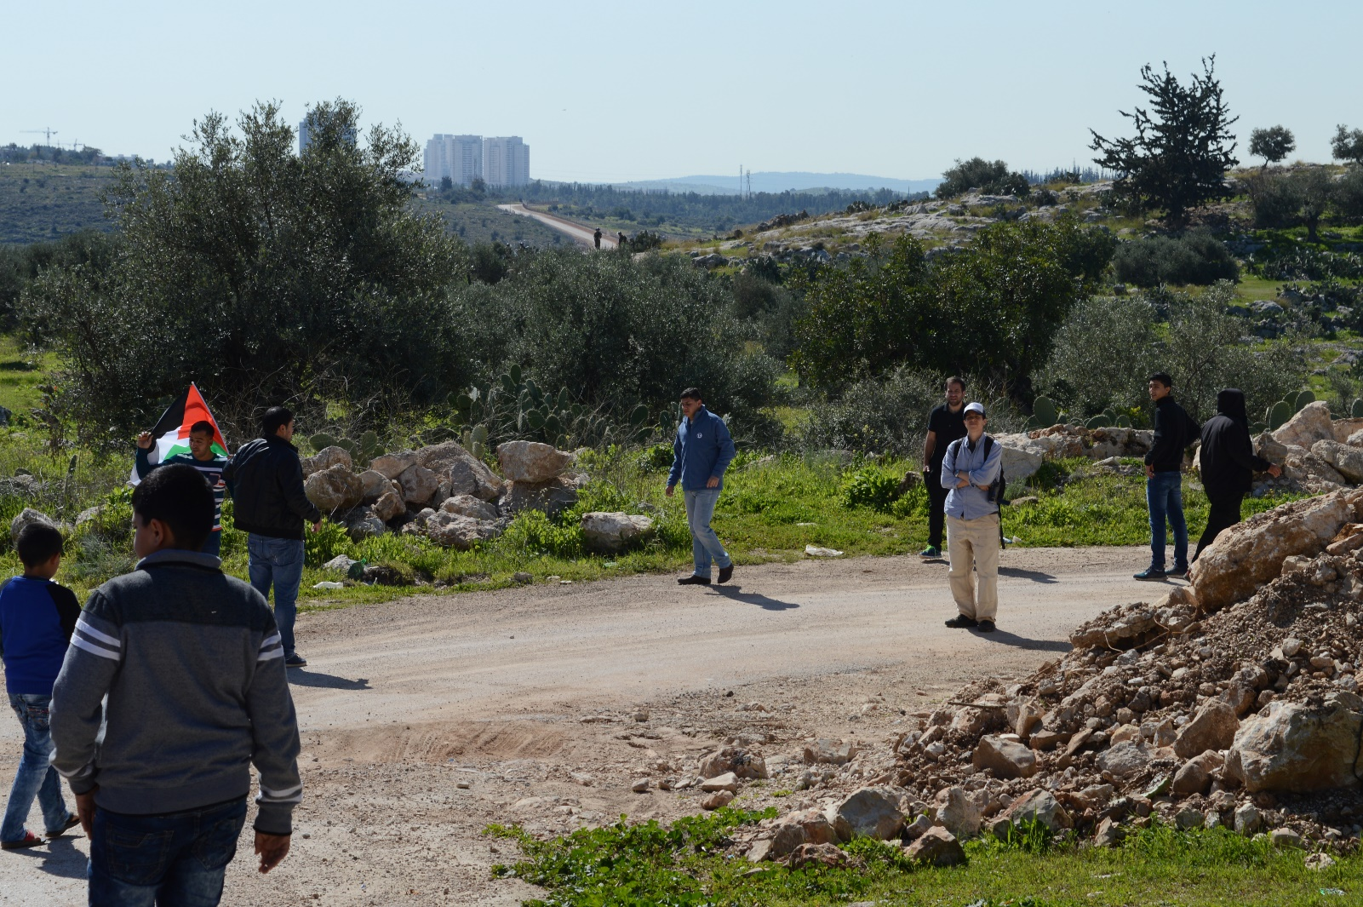

Mappa colonie Israeliane vicino Ni’lin i
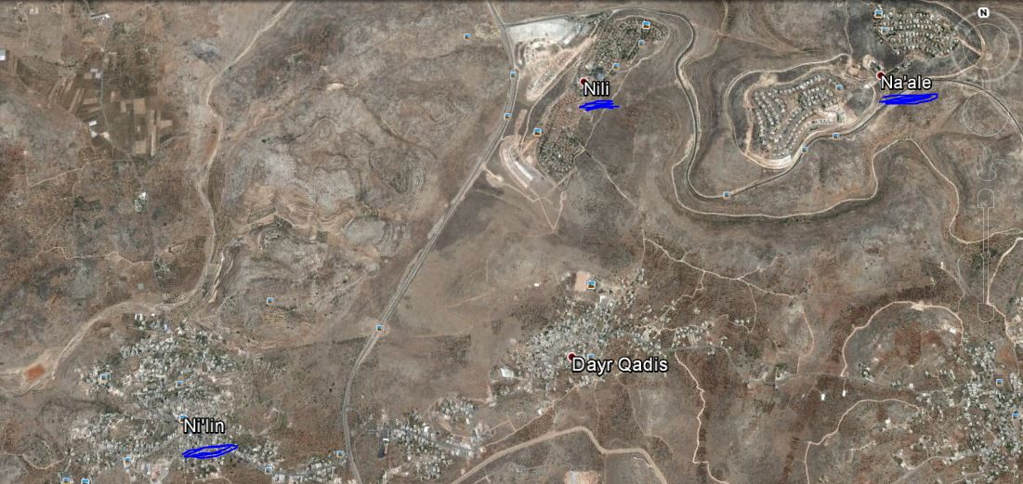

Colonia Nili